TRƯỜNG ĐẠI HỌC THỦY LỢI

**KHOA CÔNG NGHỆ THÔNG TIN**



**ĐỒ ÁN KẾT THÚC MÔN HỌC**

**“THIẾT KẾ VÀ PHÁT TRIỂN GAME”**

***Đề tài***

THIẾT KẾ VÀ PHÁT TRIỂN GAME “Cuộc Phiêu Lưu của Ruby”

**Nhóm sinh viên thực hiện:**

|  |  |
| --- | --- |
| Trần Quang Anh 62TH | 2051069019 |
| Nguyễn Kim Báu 62TH4 | 2051063478 |
| Hà Xuân Chỉnh 62TH4 | 2051060410 |
| Nguyễn Văn Công 62TH4 | 2051063627 |

**Giảng viên phụ trách môn học: ThS. TRƯƠNG XUÂN NAM**

*Hà Nội, Tháng 1 năm 2024*

**BẢNG PHÂN CHIA CÔNG VIỆC**

|  |  |  |  |
| --- | --- | --- | --- |
| **S T T** | **Họ và tên** | **Mã sinh viên** | **Công việc** |
| 1 | Trần Quang Anh | 2051069019 | * Thảo luận ý tưởng game * Tìm hiểu tài liệu: High Concept, Pitch Doc. * Xây dựng code: Mazehealth, UiheathBar. * Xây dựng map: 4 |
| 2 | Nguyễn Kim Báu | 2051063478 | * Thảo luận ý tưởng game. * Tìm hiểu tài liệu và tổng hợp: High Concept. Pitch Doc, Concept Doc, Design Doc. * Xây dựng code: RubyController, EnemyController, Tele. * Xây dựng map: 1,2 và menu * Làm báo Cáo Nhóm |
| 3 | Hà Xuân Chỉnh | 2051060410 | * Thảo luận ý tưởng game * Tìm hiểu tài liệu: High Concept, Pitch Doc. * Xây dựng code: Talk, Sound. * Tích hợp âm thanh vào game * Xây dựng map: 5 |
| 4 | Nguyễn Văn Công  (Nhóm Trưởng) | 2051063627 | * Thảo luận ý tưởng game * Tìm hiểu tài liệu và tổng hợp: High Concept. Pitch Doc, Concept Doc, Design Doc * Xây dựng code: DamageZone, Health, RubyController. * Xây dựng map: 3, StartGame, EndGame, GameOver * Làm Báo Cáo Nhóm. |

# MỤC LỤC

Contents

MỤC LỤC 3

PHẦN 1: GIỚI THIỆU 5

1. High concept 5

2. Giới thiệu nhóm làm game 5

PHẦN 2: TỔNG QUAN VỀ GAME 6

1. Thể loại game 6

2. Yếu tố 6

3. Nội dung 6

4. Phong cách 6

5. Đối tượng chơi game 6

6. Game flow 6

7. Look & Feel 7

8. Các khía cạnh tác động vào người chơi 7

9. Mục tiêu trải nghiệm 7

PHẦN 3: GAMEPLAY 8

1. Game Player 8

2. Map design 8

3. Game Control 11

4. Winning and Losing 11

5. Health Pack 12

PHẦN 4: STORY & CHARACTER 14

1. Story 14

2. Character 14

PHẦN 5: GIAO DIỆN 15

1. Mô tả hệ thống thị giác 15

2. Hệ thống điều khiển 16

3. Audio, music, sound efect 16

PHẦN 6: MỘT SỐ HÌNH ẢNH CỦA GAME 17

# PHẦN 1: GIỚI THIỆU

## High concept

* “Hành trình của Ruby qua các thế giới đa dạng để khám phá bí mật và đối mặt với quái vật để tìm ra các rương của từng màn.”

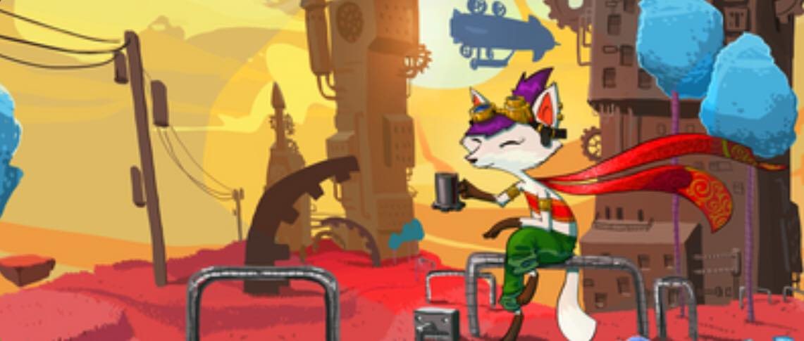

*Ảnh minh hoạ game*

## Giới thiệu nhóm làm game

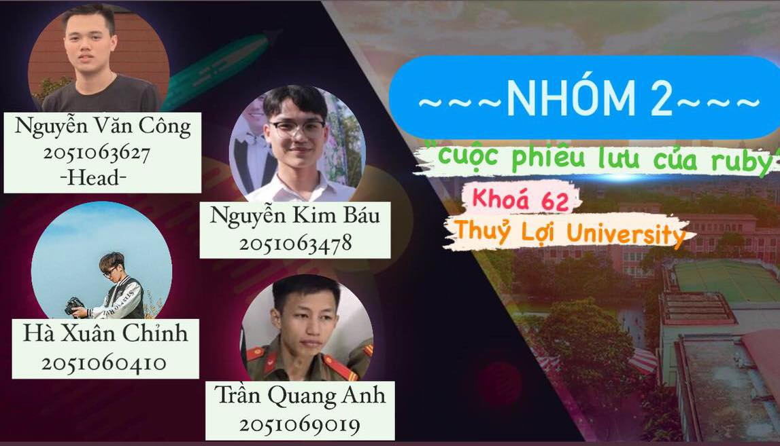

# PHẦN 2: TỔNG QUAN VỀ GAME

## Thể loại game

* Game phiêu lưu khám phá thế giới.

## Yếu tố

* Game mang tính giải trí, giúp tăng tư duy logic và trí nhớ thông qua việc di chuyển trong địa đạo ma trận.

## Nội dung

* Cuộc Phiêu Lưu của Ruby Mô tả ngắn: "Cuộc Phiêu Lưu của Ruby" là một trò chơi hành động phiêu lưu 2D, nơi người chơi sẽ theo chân nhân vật chính Ruby, trên hành trình qua các thế giới đầy thách thức và bí mật. Đặc biệt, trò chơi kết hợp giữa yếu tố nảy tuyệt vời và hệ thống chiến đấu sáng tạo để tạo ra một trải nghiệm độc đáo và ghi điểm trong lòng người chơi.
* Thế giới đa dạng.
* Trải nghiệm phiêu lưu sâu sắc.

## Phong cách

* Phong cách độc đáo với những vùng đất khác nhau.

## Đối tượng chơi game

* "Cuộc Phiêu Lưu của Ruby" nhắm đến cả người chơi trẻ và người chơi lớn yêu thích thể loại hành động phiêu lưu, đặc biệt là những người muốn trải nghiệm một câu chuyện đầy màu sắc và thách thức. Đối tượng bao gồm cả những người chơi mới và những người yêu thích thể loại này từ lâu.

## Game flow

* Tại giao diện người chơi chọn các mục tương ứng.
* Trong game người chơi sửa dụng các phím:
  + - * Phím A,S,D,W để di chuyển nhân vật.
    - Phím X để mở Rương và tương tác với nhân vật.

## Look & Feel

* Bối cảnh game là các vùng đất khác nhau. Tại đây người chơi cần phải khéo léo và định hướng đường đi để ra khỏi map đó.
* Phong cách vui tươi cả về hình ảnh lẫn âm thanh. Tạo sự thích thú trong game khiến kích thích sự tò mò, khám phá của người chơi nhập vai đi đến cuối game.
* Âm thanh nền vui nhộn, âm thanh phát ra từ con quái, … . Càng tăng sự kích thích cho người chơi.

## Các khía cạnh tác động vào người chơi

* Khi chơi game, người chơi sẽ được tác động bởi rất nhiều khía cạnh khác nhau. Như hình ảnh trong game, âm thanh phát ra trong game. Cách điều khiển nhân vật
* Người chơi được hòa nhập vào cốt truyện trong game, khiến người chơi có cảm giác như một nhà thám hiểm thực thụ. Tinh thần kiên trì, tò mò tìm tòi khám phá các thế giới sẽ được đẩy lên cao nhất.

## Mục tiêu trải nghiệm

* Giúp người chơi nhập vai vào khung cảnh trong game, tạo ra những cảm xúc mà không bao giờ có ngoài đời thực. Mang lại những phút giây thư giãn, giải trí sau những giờ học tập và làm việc căng thẳng. Từ việc chơi game, giúp người chơi có cái nhìn tích cực hơn về cuộc sống ngoài đời thực, sống cố trách nhiệm và có ích cho xã hội hơn.

# PHẦN 3: GAMEPLAY

## Game Player

* Trò chơi mang yếu tố phiêu lưu. Mục tiêu duy nhất là truy tìm kho báu và tìm được đường đi để sang thế giới khác. Trò chơi bắt đầu ở map1, người chơi sẽ bắt đầu trò chơi ở 1 vị trí trong map đó. Người chơi chơi trong môi trường 2D. Người chơi trải nghiệm thế giới trò chơi. Điều này tạo cảm giác nhập vai cho người chơi, người chơi điều khiển nhân vật chính tên là “Ruby”, một nhân vật trẻ trung bắt đầu một hành trình đầy thách thức qua các thế giới.
* Nhân vật di chuyển tự do trong màn chơi. Trò chơi có thiết kế chỉ có chế độ chơi đơn. Người chơi bắt đầu trò chơi với một sự tò mò về các thế giới. Theo mặc định, người chơi có 5 HP. Bị quái vật cắn và va vào bẫy thì bị giảm 1 HP. Tuy nhiên, người chơi có thể nhặt các quả cứu thương để hồi phục HP. Người chơi chỉ có một mạng. Khi HP của nhân vật giảm xuống 0, nhân vật chính chết. Khi nhân vật chính chết, người chơi sẽ thua trò chơi và dừng game. Nếu người chơi khéo léo tìm được đường đi để thoát khỏi màn đó thì người chơi sẽ bước tiếp sang thế giới khác( map khác).

## Map design

* Game được tạo ra với 5 map chơi. Với các giao diện, bối cảnh khác nhau
* Chi tiết các map chơi:
* Map1

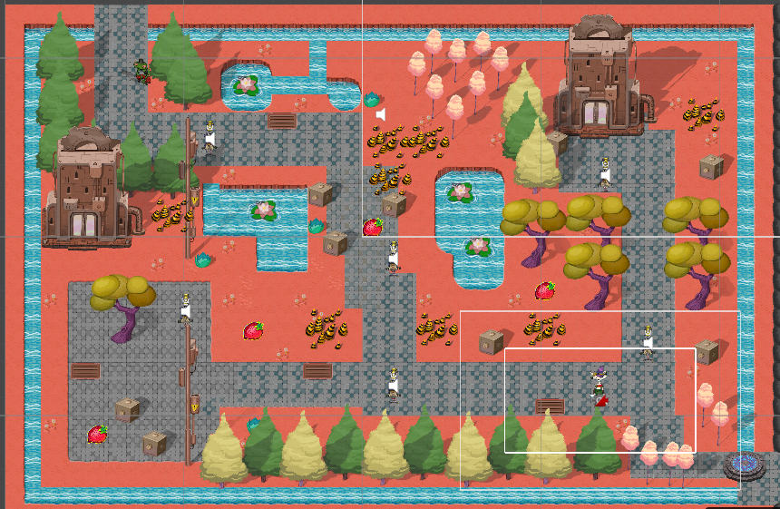

* Map2

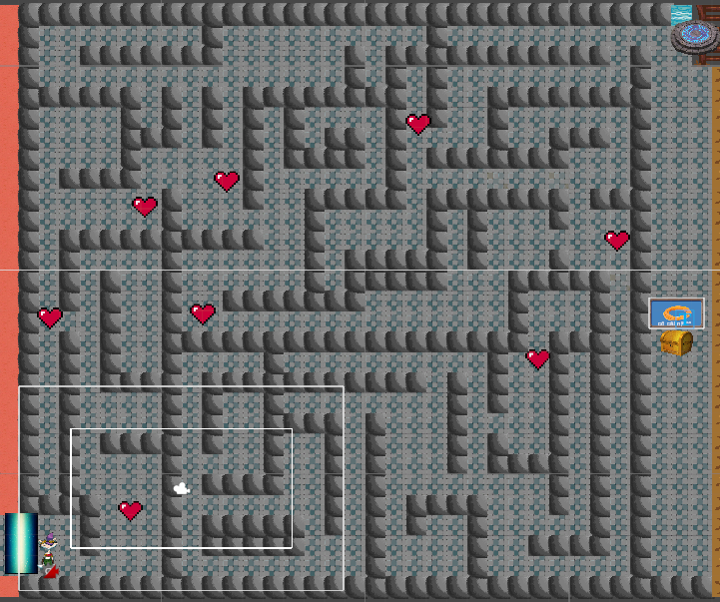

* Map3

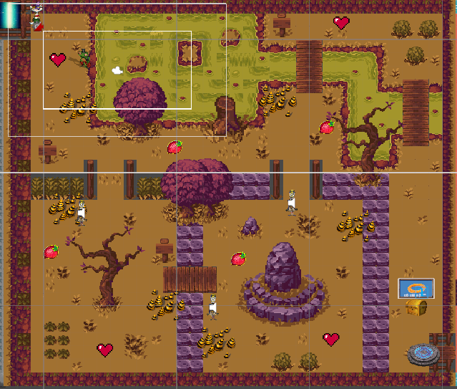

* Map 4

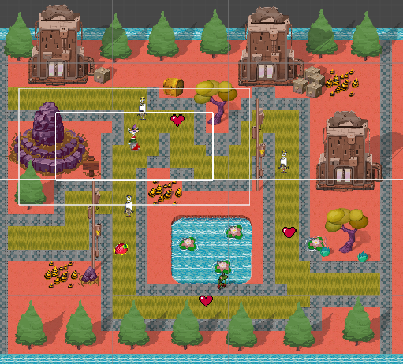

* Map 5

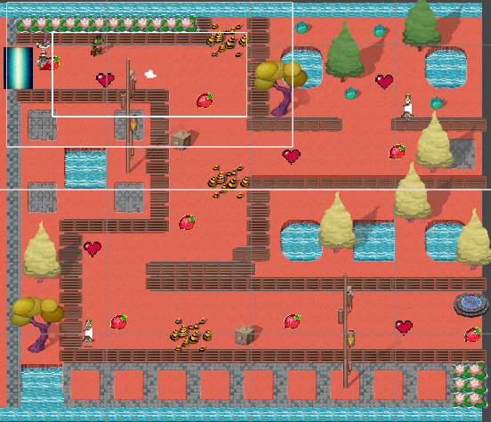

* Chi tiết có thể xảy ra ở các map
* Tham quan các bối cảnh độc đáo
* Khéo léo di chuyển trên các con đường và tránh các vật cản.
* Khi Ruby chạm vào Quái và Bẫy thì sẽ bị ‘-1’ máu khi mỗi lần va chạm.
* Khi Ruby ăn được Trái Dâu thì máu của Ruby sẽ được ‘+1’ máu khi mỗi lần ăn.
* Cố gắng trước khi sang map tiếp theo hãy cố thu thập được Hộp Rương
* Trải nghiệm và động lực của người chơi
* Người chơi được nhập vai, trải nghiệm và rất tò mò về các bối cảnh, tìm kiếm được đi thật logic để có thể trải nghiệm map khác.
* Âm thanh, hình ảnh, sự tò mò và sự tìm tòi các bối cảnh đường đi để tạo cho người chơi sự kích thích, khám phá thú vị trong game.

## Game Control

* Trò chơi sử dụng bàn phím để điều khiển
* Sang trái - A
* Sang phải - D
* Lên trên - W
* Xuống dưới – S
* Tương tác – X

## Winning and Losing

* Mục tiêu của trò chơi là cuộc hành trình phiêu lưu trước khi khám phá hết các thế giới qua các map được tạo ra.
* Người chơi chỉ có 1 mạng với 5HP. Khi HP của Ruby giảm xuống 0 thì người chơi sẽ dừng cuộc phiêu lưu => Game over.

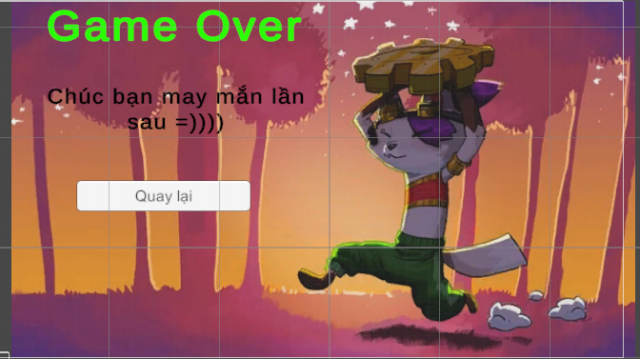

* Nếu người chơi khéo léo phiêu lưu qua hết các map chơi mà HP của Ruby vấn lớn hơn 0 => Hoàn thành trò chơi.

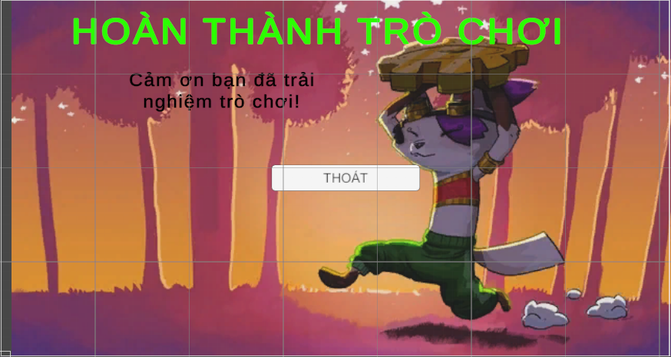

## Health Pack

* Là một loại “Quả Cứu Thương” được sử dụng để hồi phục HP của người chơi với một số lượng xác định bằng = “1HP/Quả”, cung cấp HP cho người chơi đến mức tối đa (5HP). Người chơi không thể lưu heath pack mà chỉ có thể sử dụng chúng khi va vào nó. Chú ý “khi HP=5 thì ‘Quả Cứu Thương’ không có tác dụng hồi HP, còn khi 0<HP<5 thì nó mới có tác dụng hồi HP cho Ruby.”

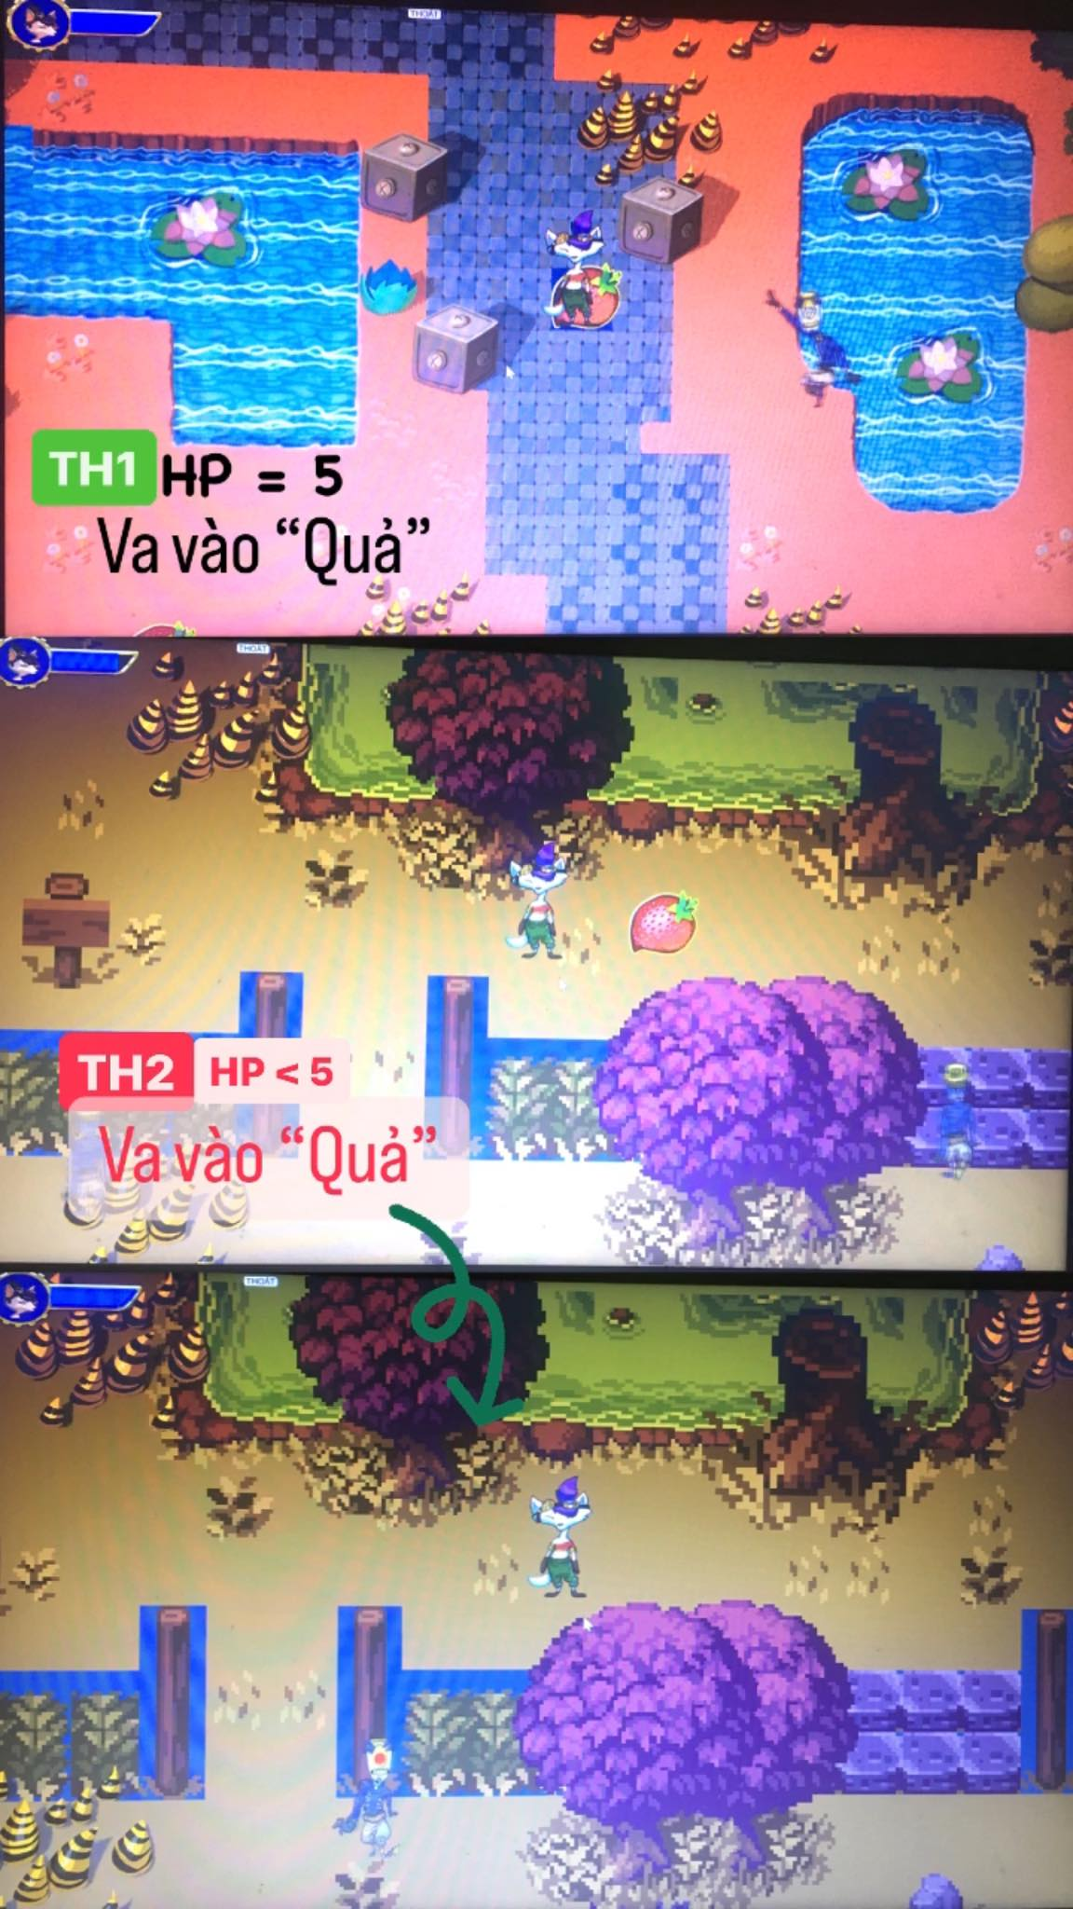

*Ảnh minh hoạ Health Pack.*

# PHẦN 4: STORY & CHARACTER

## Story

* Cốt Truyện:
* Bắt Đầu Hành Trình: Ruby, một người trẻ trung và tò mò. Cô quyết định bắt đầu cuộc phiêu lưu để tìm kiếm sự thật và khám phá các thế giới mới.
* Thế Giới Đa Dạng: Ruby sẽ du hành qua nhiều khu vực độc đáo như Rừng Rậm, Mê cung. Mỗi thế giới mang đến những màu sắc và quái vật.
* Nhân Vật:
* Ruby: Nhân vật chính, là người chơi điều khiển, có khả năng sử dụng vũ khí. Phát triển qua hành trình từ một người trẻ tò mò đến một anh hùng mạnh mẽ.
* Nhân Vật Phụ: Các nhân vật phụ như người hướng dẫn, đồng hành, và kẻ thù chính có đặc điểm và lý do xuất hiện độc đáo, đóng góp vào sự phong phú của thế giới
* Thế Giới:
* Một khu vực mênh mông với cây cỏ cao, cây cối phong phú, toà nhà, …
* Đồ Họa và Âm Nhạc:
* Pixel Art Độ Phân Giải Cao: Sử dụng đồ họa pixel art để tạo ra một thế giới màu sắc và chi tiết, kích thích sự hứng thú của người chơi.
* Âm Nhạc Phù Hợp: Âm nhạc độc đáo và phù hợp với từng khu vực, tăng cường trải nghiệm và tạo cảm giác hứng khởi.
* Kỹ Thuật:
* Hệ Thống Điều Khiển: Xây dựng một hệ thống điều khiển mượt mà và dễ dàng, đảm bảo người chơi có trải nghiệm tốt nhất trên nhiều nền tảng.
* Tóm Lược: "Cuộc Phiêu Lưu của Ruby" hứa hẹn mang lại một trải nghiệm độc đáo và sâu sắc, từ cốt truyện phong phú đến thiết kế thế giới đầy màu sắc và chi tiết.

## Character

* Ruby di chuyển khéo léo để tránh va chạm với Quái và Bẫy.
* Máu của Ruby bị giảm khi bị va chạm với Quái và Bẫy, sẽ bị chết khi giảm về 0.
* Ruby có thể ăn “Quả Cứu Thương” để tăng máu.

# PHẦN 5: GIAO DIỆN

## Mô tả hệ thống thị giác

* Có thông số tình trạng máu của Người chơi



* Có giao diện khi bắt đầu gồm 3 nút chọn: Chọn Mới, Chọn Màn và Thoát
* Chọn mới: người chơi sẽ chơi mới từ màn 1 đến màn 5.
* Chọn màn: người chơi có thể chọn 1 trong 5 màn bất kì để chơi.
* Thoát: thoát khỏi game

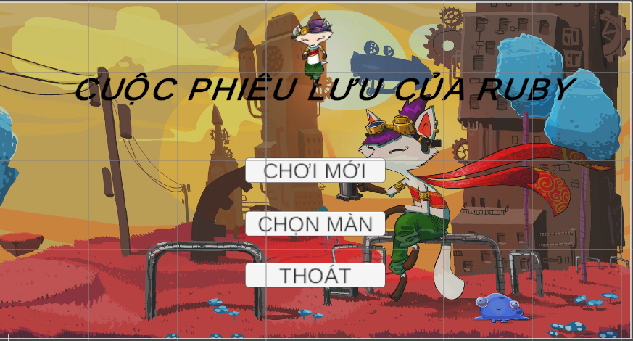

* Có giao diện của Nút “Chọn Màn”: gồm có 5 map chơi để người chơi chọn.

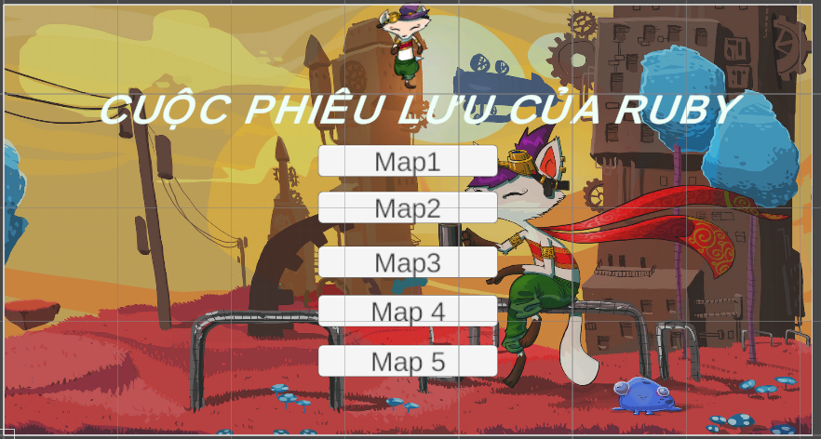

## Hệ thống điều khiển

* Người chơi sử dụng 4 phím w , a, s, d để di chuyển, x để mở hộp quà và trò chuyện.
* Người chơi sử dụng chuột để chọn các nút khi người chơi cần

## Audio, music, sound efect

* Âm thanh nền.
* Âm thanh của Quái.
* Âm thanh khi va chạm.
* Âm thanh khi ăn Quả Cứu Thương và Trái Tim.
* Âm thanh khi mở Hộp Rương.

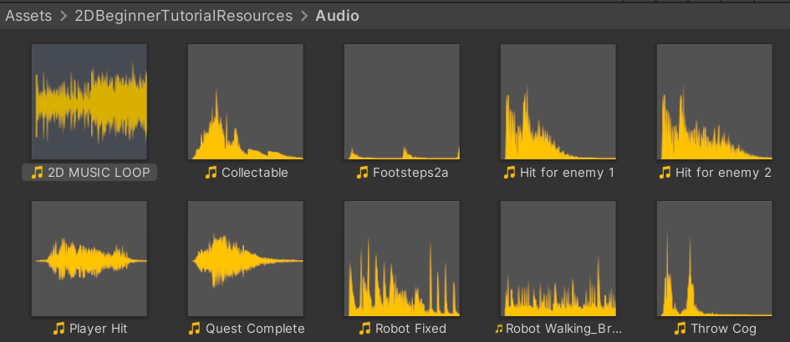

# PHẦN 6: MỘT SỐ HÌNH ẢNH CỦA GAME

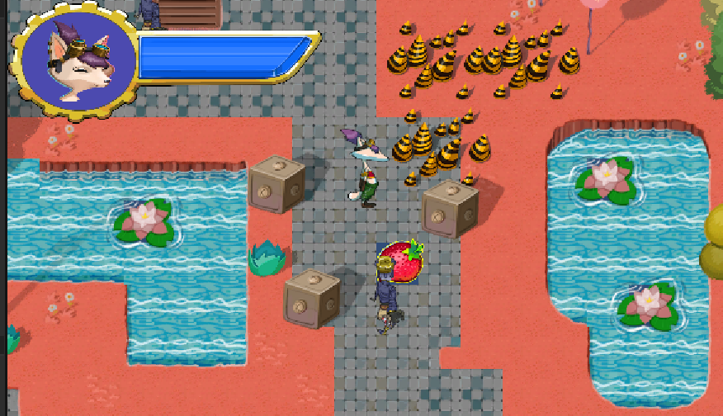

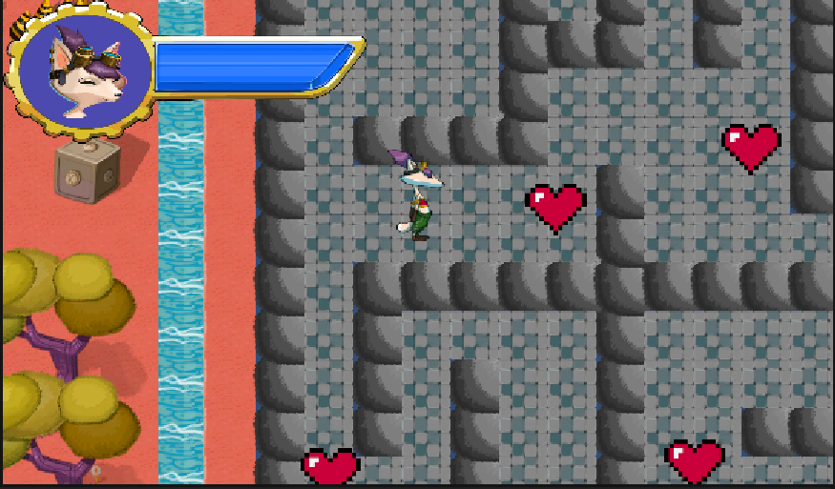

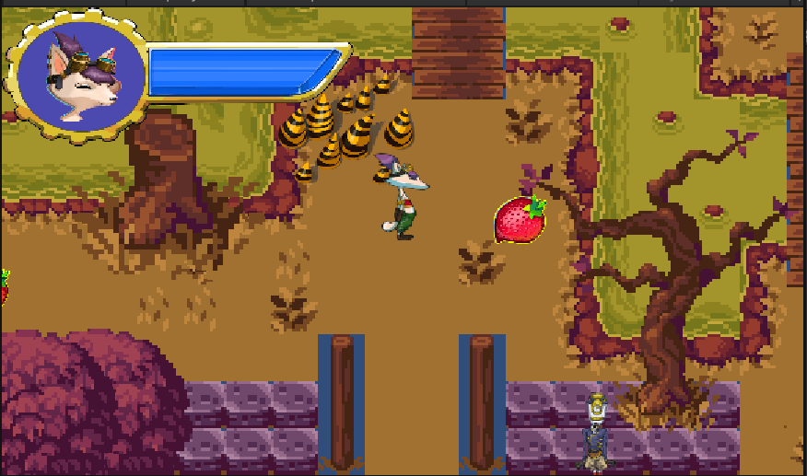

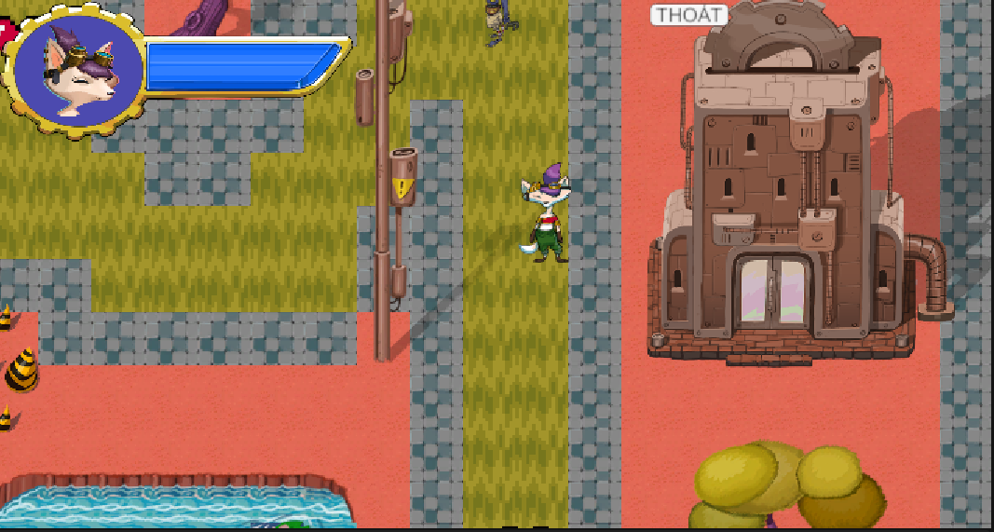

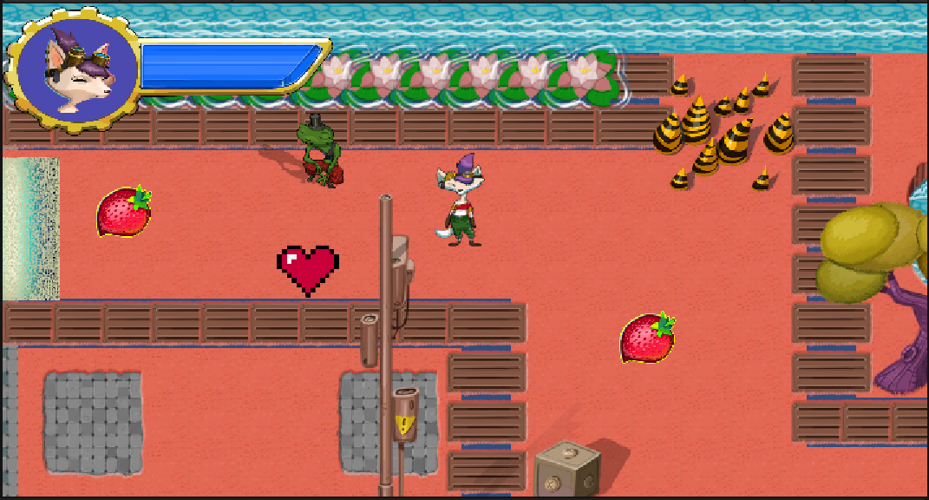

--------Hết--------